实验七 多表查询（二）

系 电气信息系 专业班级 17GB计算3班

学号 201710253110 姓名 唐可寅 成绩：

实验目的：
- 掌握子查询语句的一般格式。
- 熟练掌握子查询的各种方法。
实验内容：
对JXGL数据库进行查询，用子查询完成下列题。
- 查询未被选修的课程的课程名和学分。
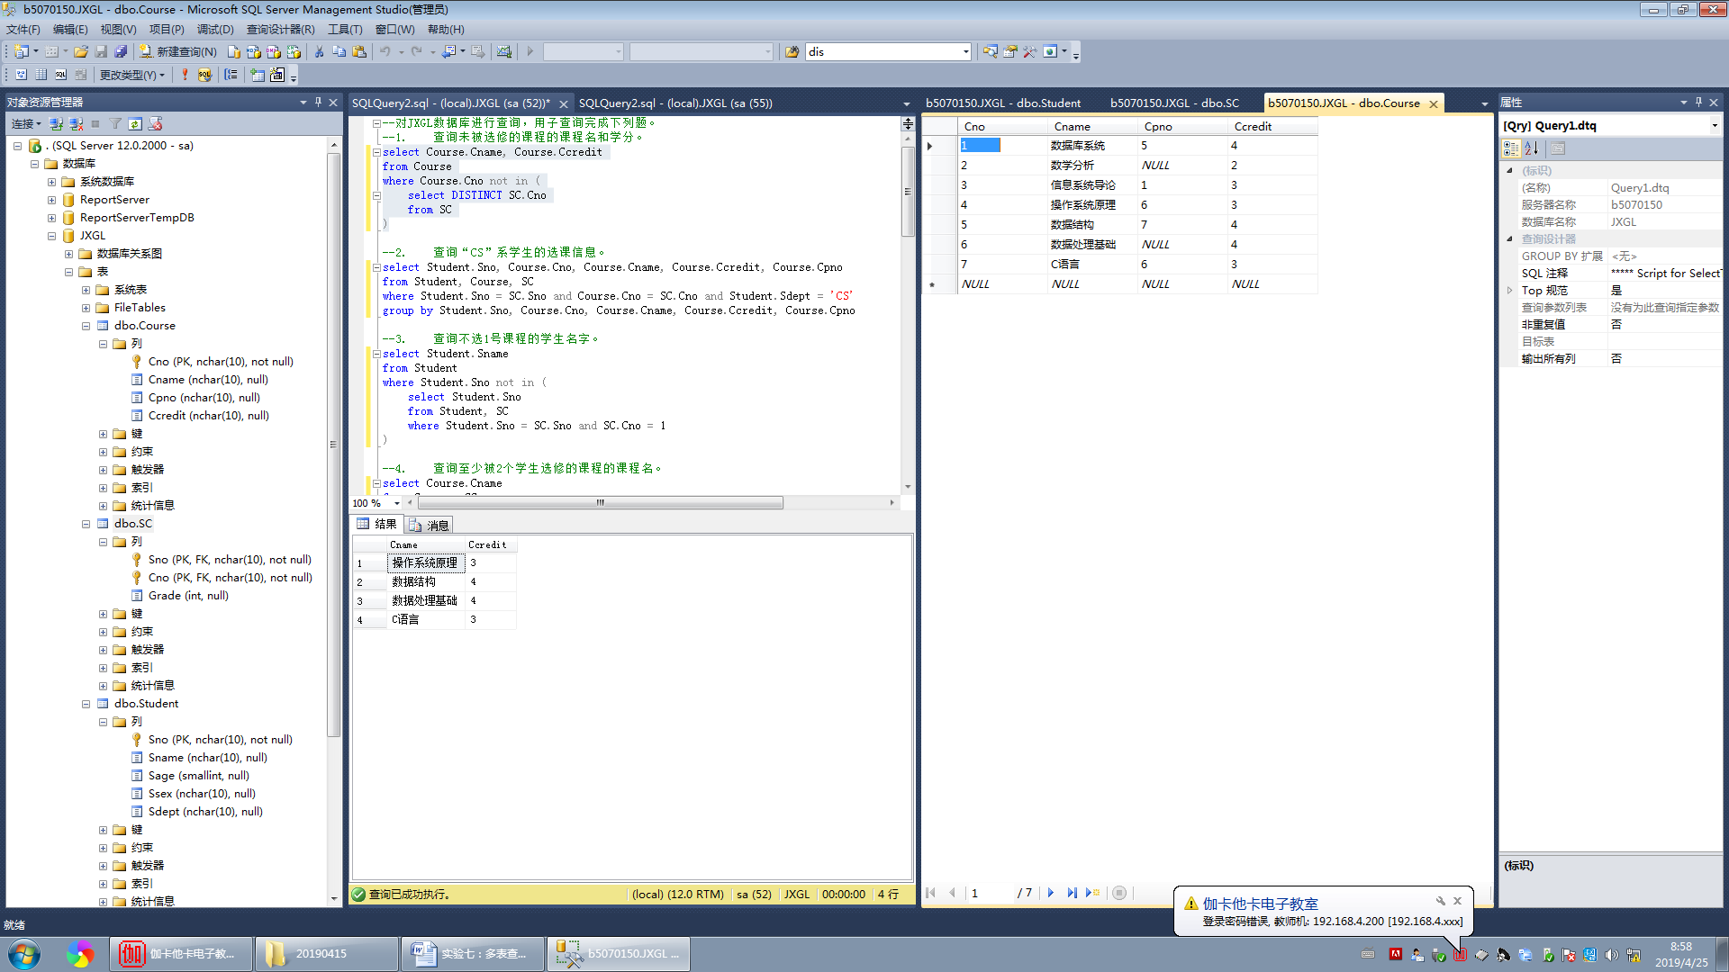
- 查询“CS”系学生的选课信息。
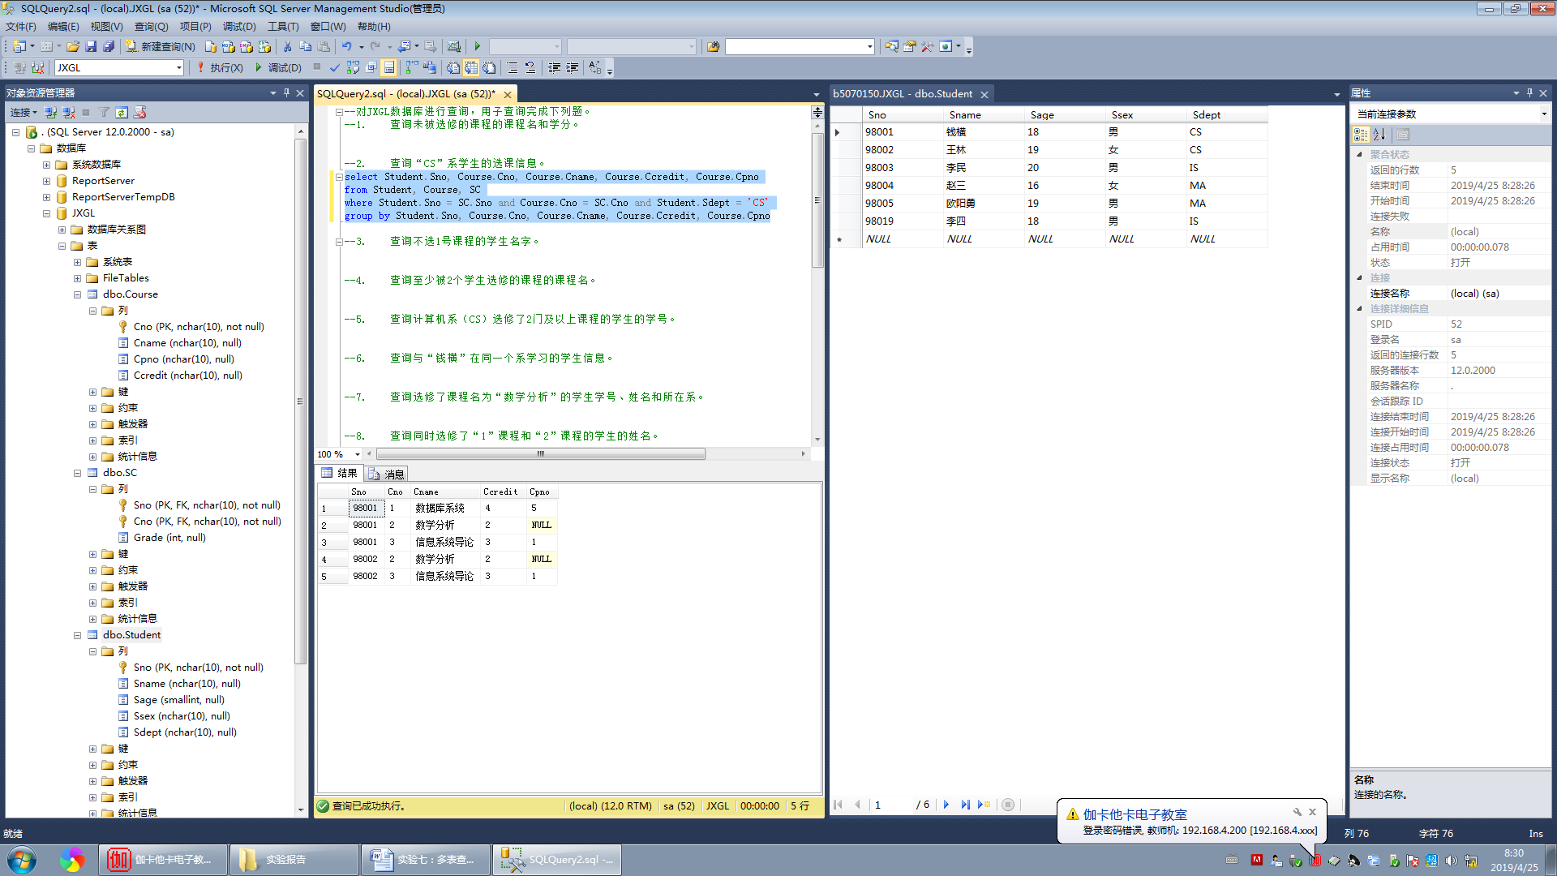
- 查询不选1号课程的学生名字。
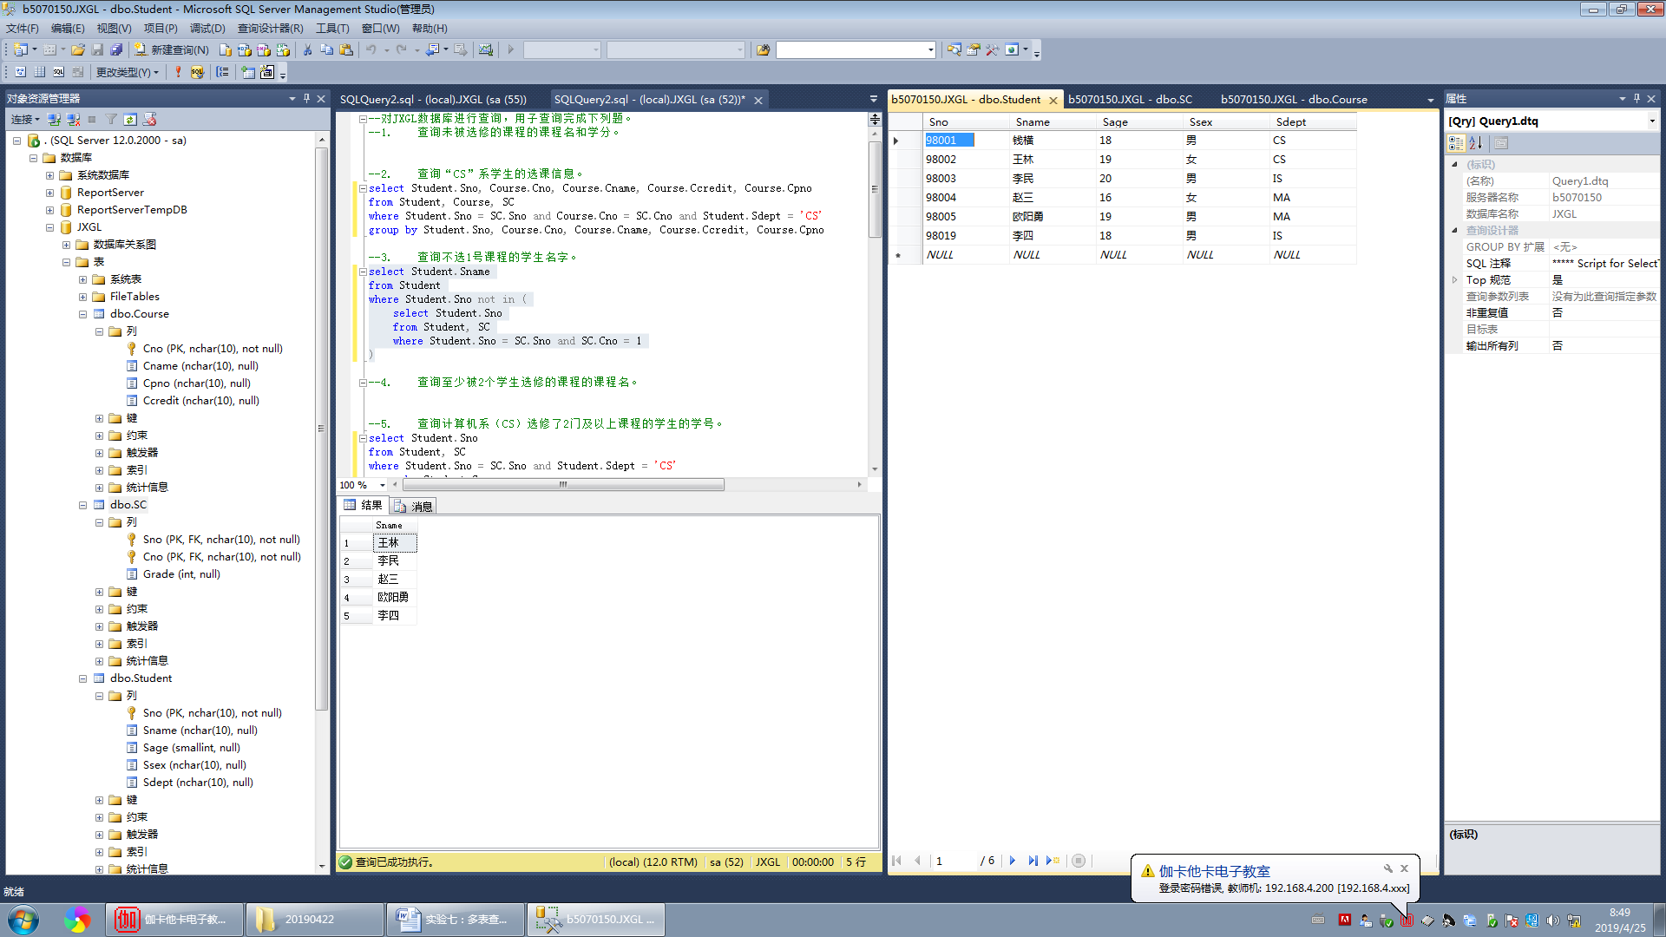
- 查询至少被2个学生选修的课程的课程名。
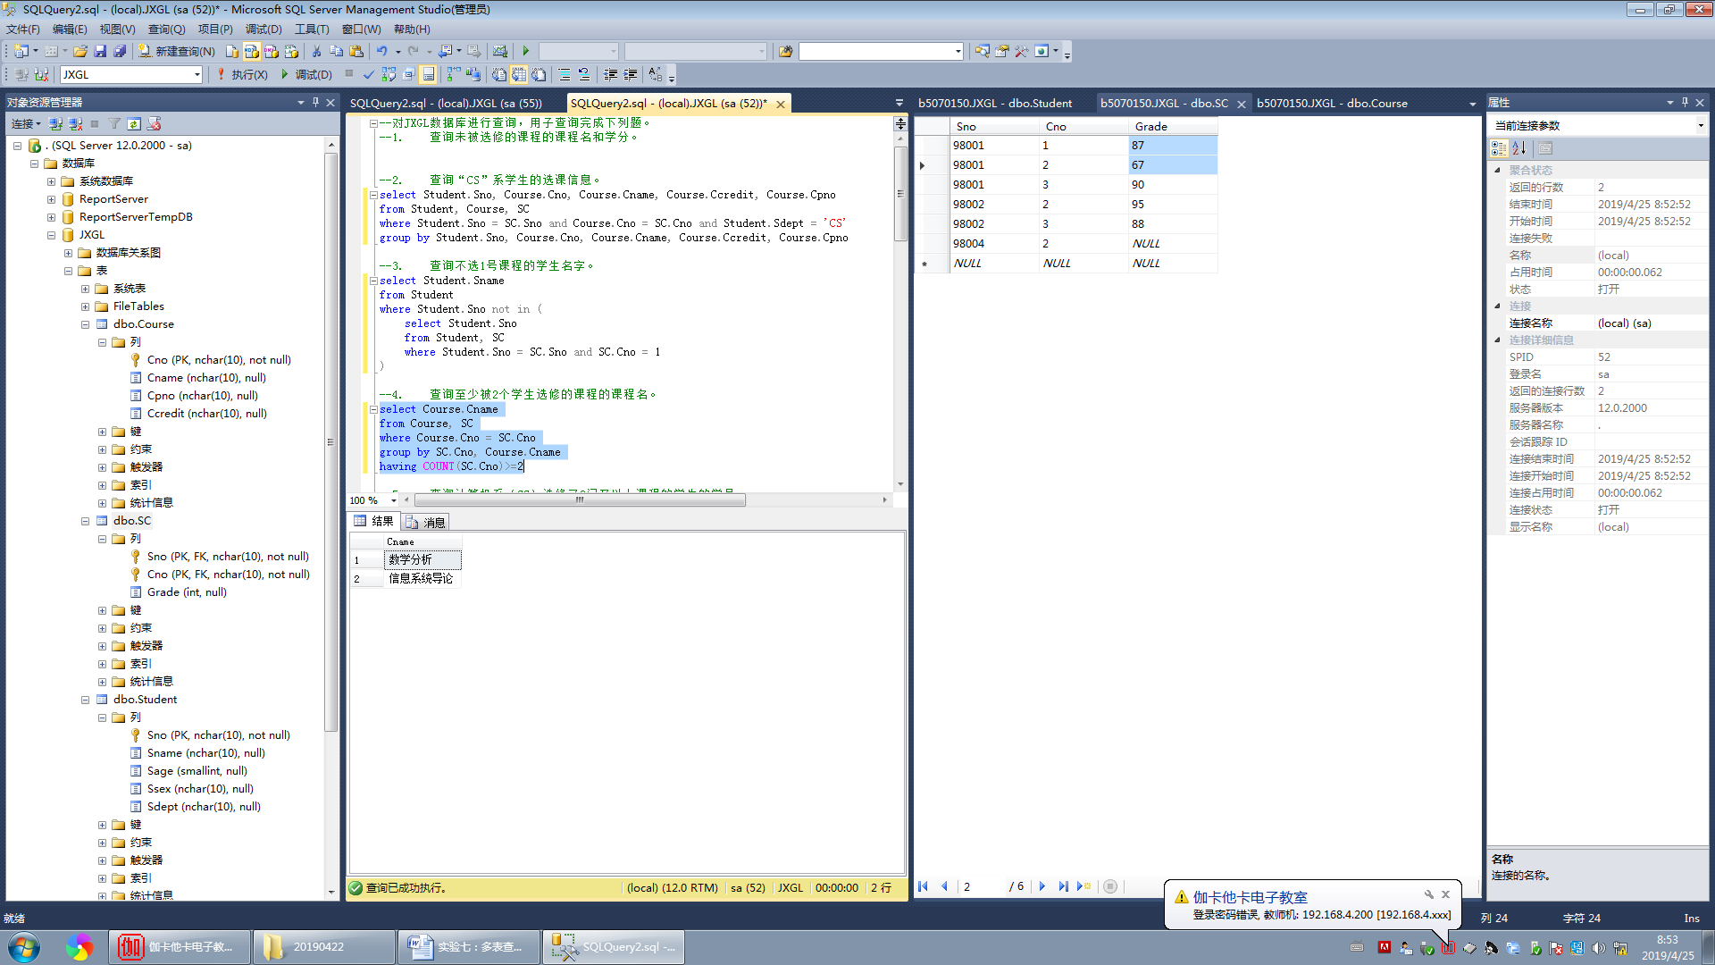
- 查询计算机系（CS）选修了2门及以上课程的学生的学号。
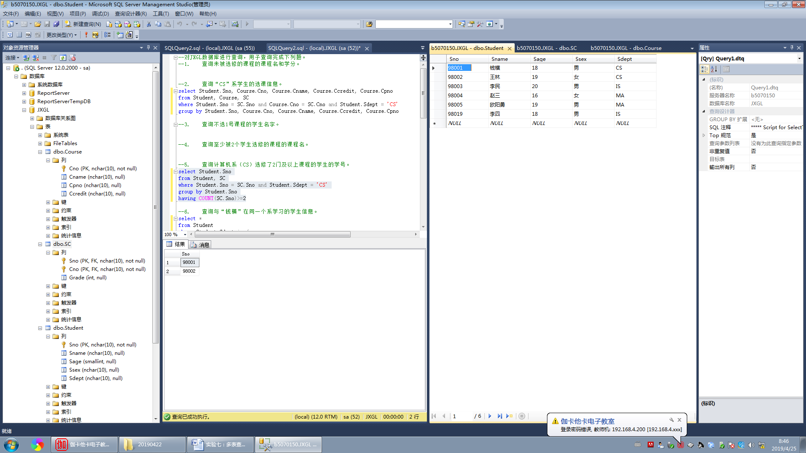
- 查询与“钱横”在同一个系学习的学生信息。
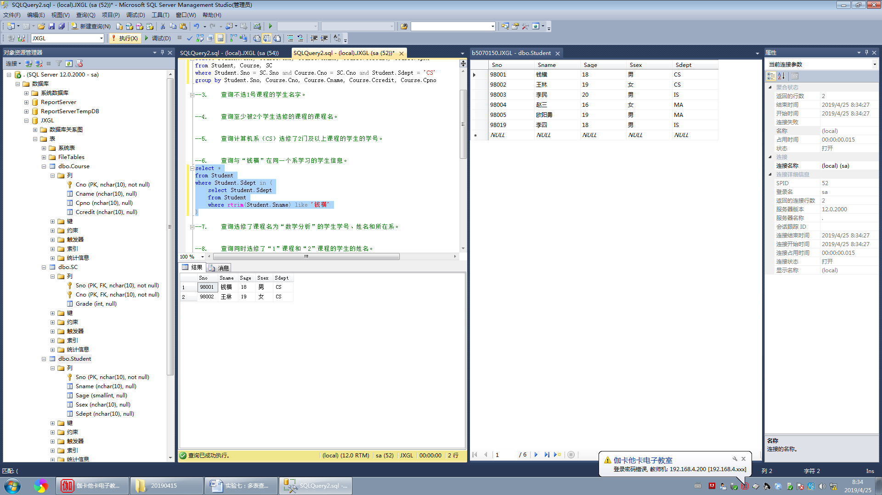
- 查询选修了课程名为“数学分析”的学生学号、姓名和所在系。
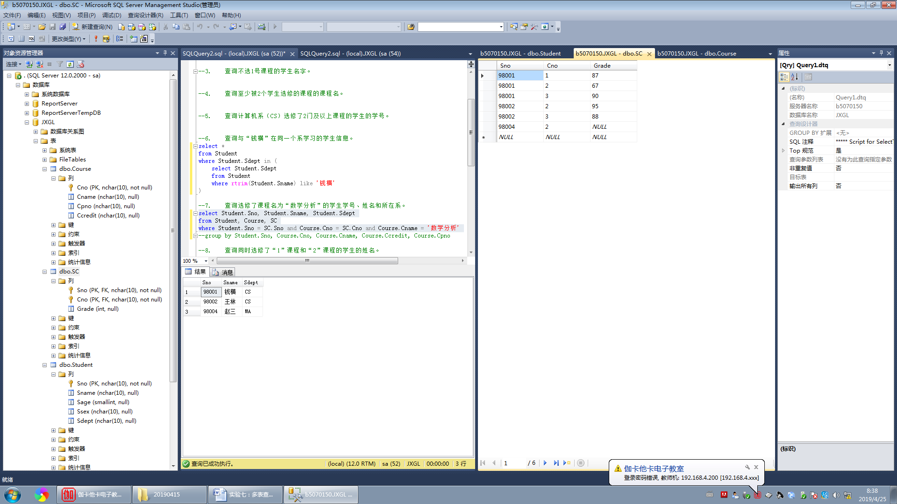
- 查询同时选修了“1”课程和“2”课程的学生的姓名。
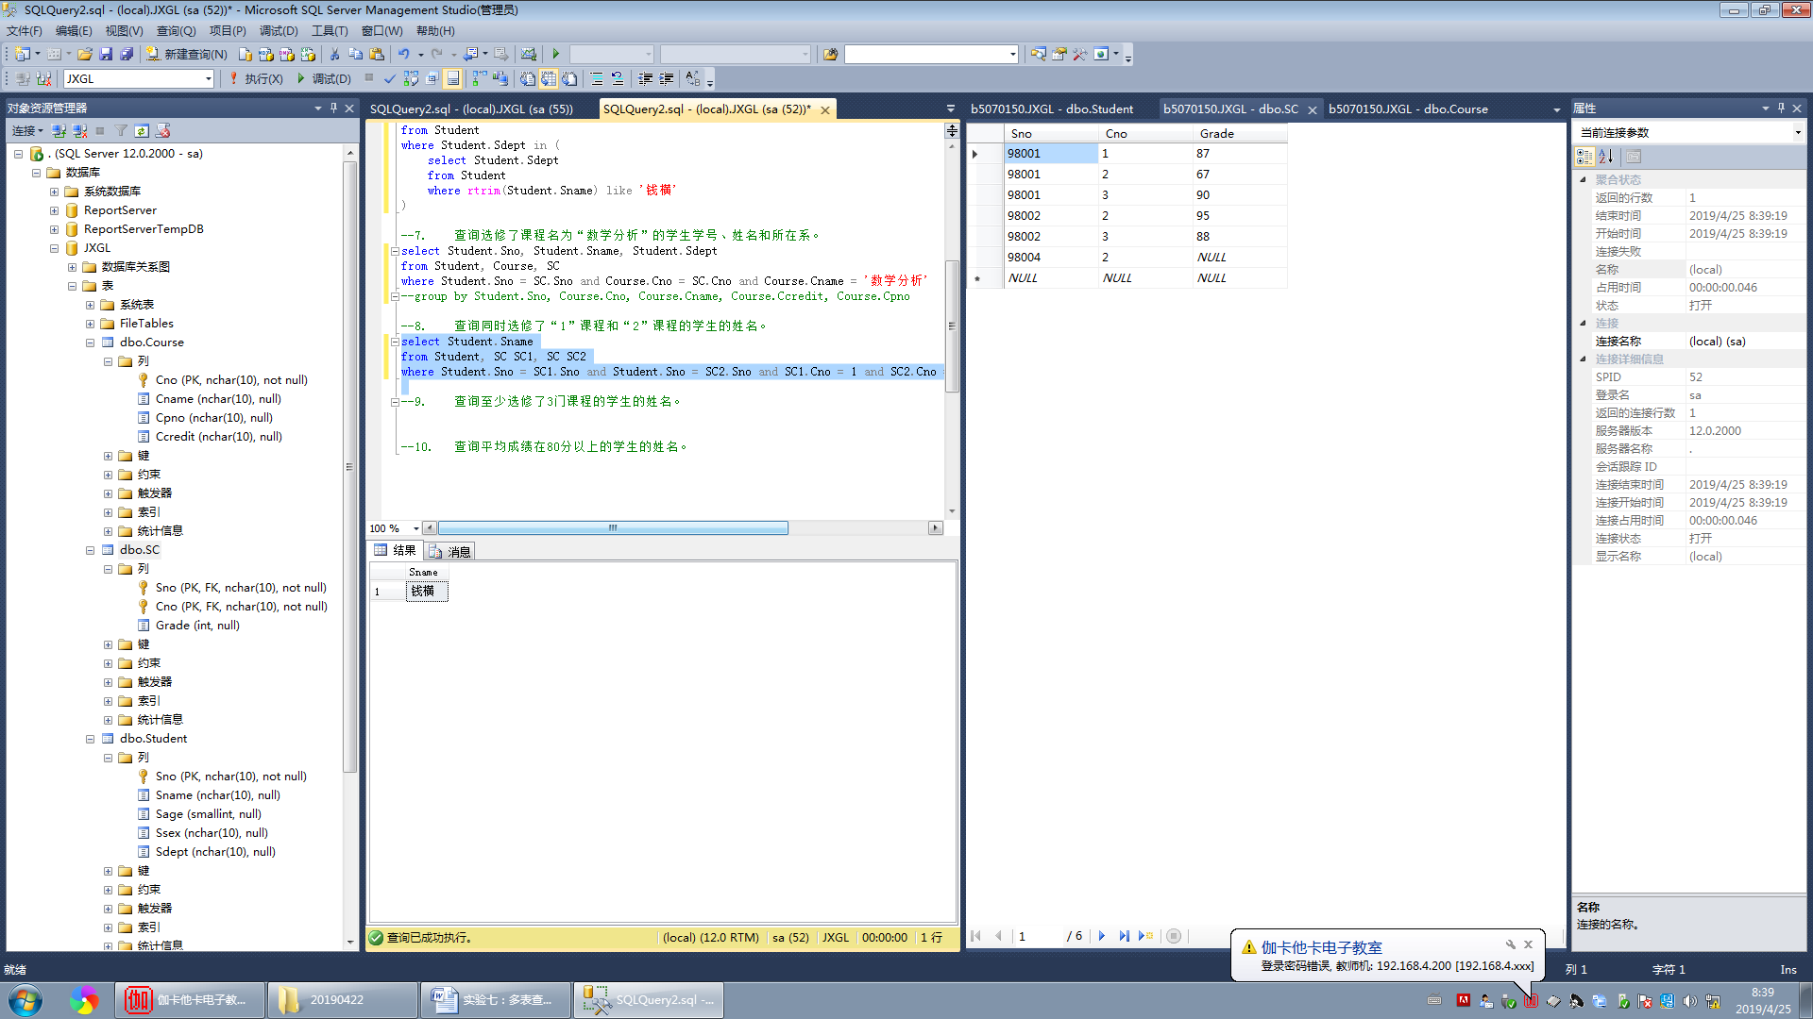
- 查询至少选修了3门课程的学生的姓名。
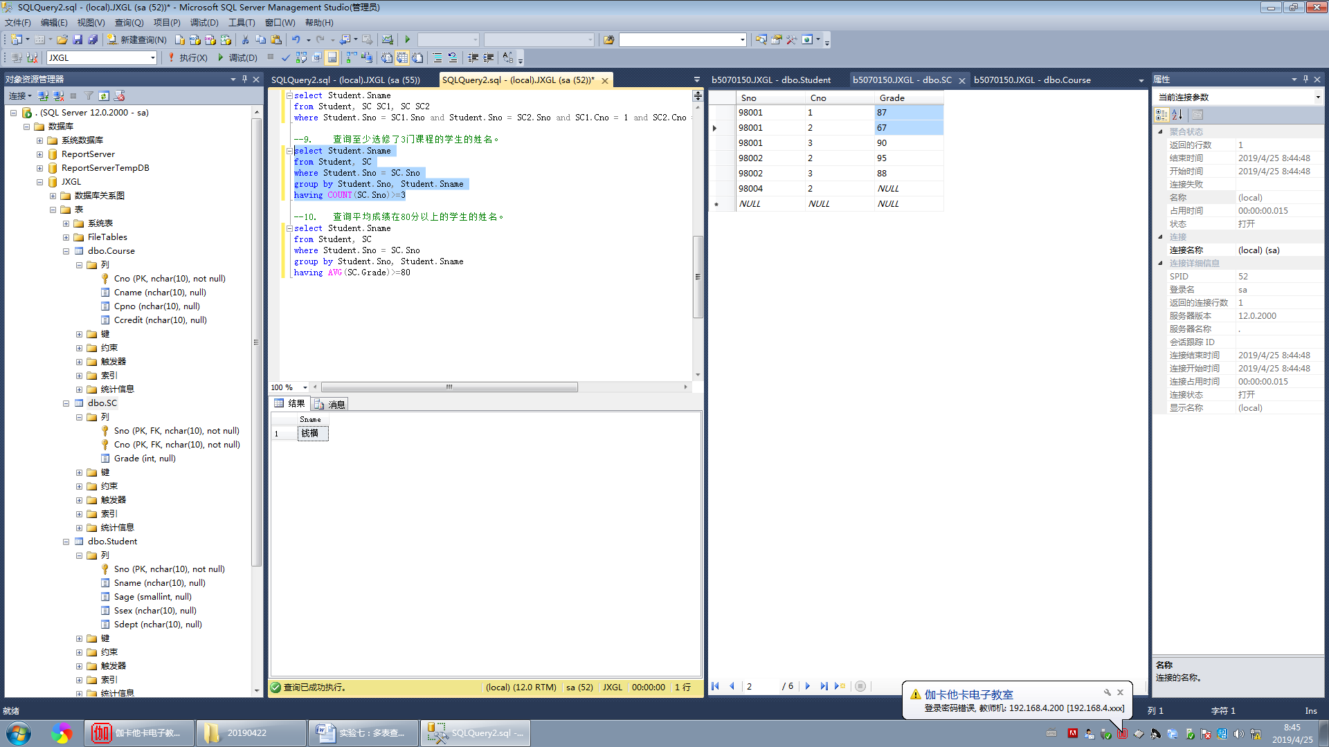
- 查询平均成绩在80分以上的学生的姓名。
